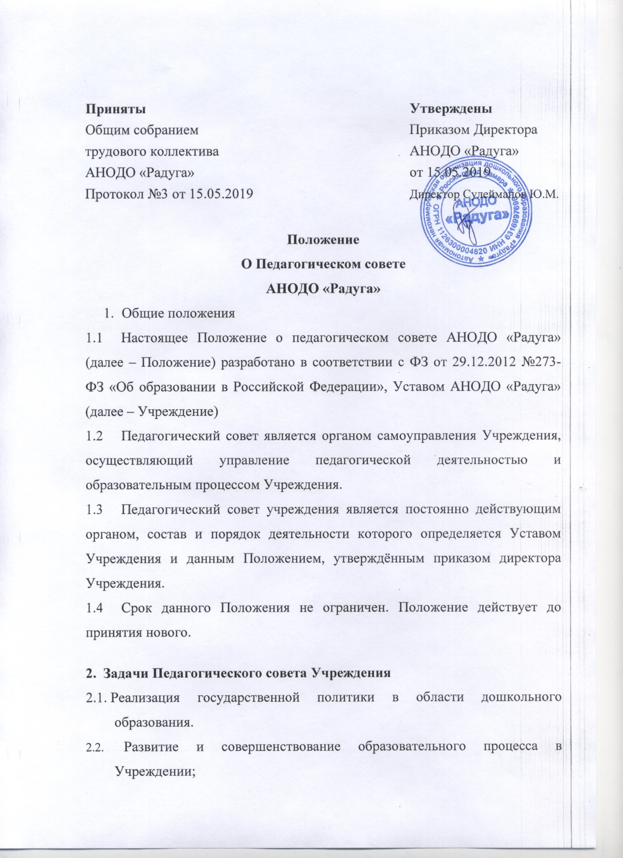

2.3. Повышение профессионального мастерства и творческого роста педагогов Учреждения.

- Компетенции Педагогического совета Учреждения
3.1. Педагогический совет:
- дает рекомендации руководителю по вопросам, связанным с ведением образовательной деятельности образовательной организации,
- внедряет в практику работы образовательной организации достижения педагогической науки и передового педагогического опыта,
- взаимодействует с родителя (законными представителями) воспитанников по вопросам организации образовательного процесса,
- поддерживает общественные инициативы о совершенствовании обучения и воспитания детей,
- согласовывает положения тех подразделений, которые осуществляют образовательную деятельность.
4. Состав Педагогического совета Учреждения
4.1. В состав Педагогического совета входят все педагогические работники Учреждения.
4.2. Председателем Педагогического совета Учреждения является директор Учреждения.
4.3. Из своего состава Педагогический совет Учреждения избирает секретаря сроком на один год.

5. Организация деятельности Педагогического совета Учреждения.
5.1. Заседания Педагогического совета Учреждения проводятся не реже одного раза в квартал в соответствии с годовым планом.
5.2. Заседание Педагогического совета Учреждения правомочно, если на нем присутствует не менее 2/3 членов его состава.
5.3. Решения Педагогического совета Учреждения принимаются большинством голосов. При равном количестве голосов, поданных за соответствующее решение, решающим является голос председателя Педагогического совета.
5.4. В необходимых случаях на заседание Педагогического совета Учреждения приглашаются родители (законные представители), представители общественных организаций, учреждений, взаимодействующих с Учреждением по вопросам образования.
5.5. Решения Педагогического совета являются обязательными для всех членов трудового коллектива Учреждения. Организацию выполнения решений Педагогического совета осуществляет директор и ответственные лица, указанные в решении.

6. Делопроизводство Педагогического Совета
6.1. Решения Педагогического Совета оформляются протоколами и хранятся в Учреждении.
6.2.Протоколы Педагогического совета Учреждения подписываются председателем и секретарем.
6.3. Нумерация протоколов ведется от начала учебного года.
6.4. Протоколы Педагогического совета Учреждения пронумеровываются постранично, прошнуровываются, скрепляются подписью директора и печатью Учреждения.
6.5. Протоколы Педагогического совета Учреждения входят в номенклатуру дел.

